EP2C5/EP2C8T144核心板说明手册
- 简介
1.作为核心最小系统，将FPGA容易地嵌入到实际应用系统中.
2.完成从简单的逻辑控制、数据采集、信号处理、数学计算等功能.
3.核心板FPGA芯片的所有管脚全部引出.
4.尺寸6 X 8厘米.
5.构成简单的NIOSII系统.
6.提供测试例程.
- 管脚配置
50MHZ有源晶振----PIN17
LED D5---9
LED D4---7
LED D3---3
按键---PIN144
其余管脚详情请看PCB图或者直接在电路板上查看。

正面图片
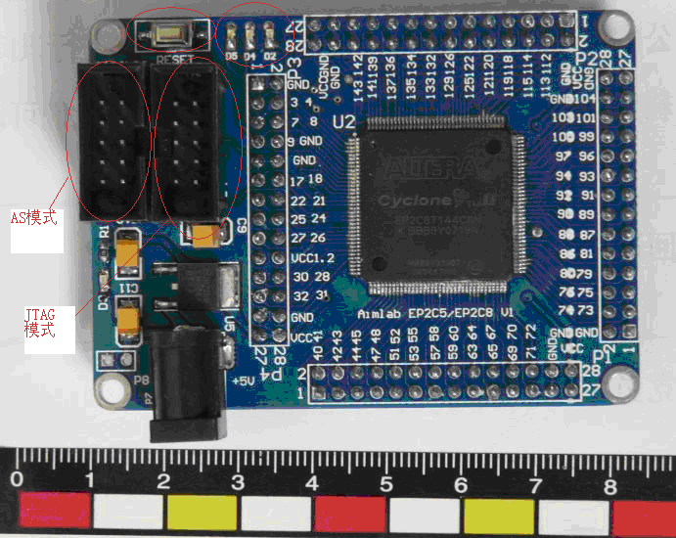

反面图片
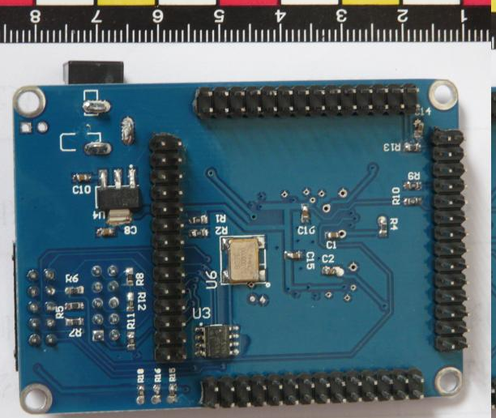

核心板采用Altera公司CycloneII EP2C5T144芯片，性价比非常好！
资源表：
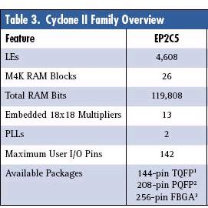
对比一下 EP1C3T144的资源

器件LE = 4,608；内部RAM = 119，808；PLL = 2；
配置EPROM芯片采用EPCS4，大小为4Mbit；
板载50M有源贴片晶振；
电源采用大口电源插座，单5V供电.
板上有电源指示灯和复位开关；
板载3个贴片 LED，可以做简单的测试实验，更多实验利用引线完成
所有IO口和时钟引脚通过排针引出，通过这些接口可以扩展任何存储器和外设。
支持NiosII嵌入式CPU的开发。
外表美观大方， 含有定位孔， 摆放自如.

